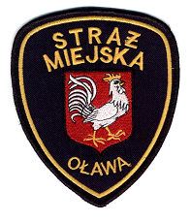

**STRAŻ MIEJSKA OŁAWA**

**ul. Rynek 1, 55-200 Oława**

**TELEFON: (71) 30 11 222**

**TELEFON BEZPŁATNY: 986**

**FAKS: (071) 30 11 229**

**e-mail: *sekretariat@sm.olawa.pl***

**SPRAWOZDANIE Z DZIAŁALNOŚCI STRAŻY MIEJSKIEJ OŁAWA**

**ZA ROK 2017**

WEDŁUG STANU NA DZIEŃ 31.12.2017 ROKU

Straż Miejska w Oławie jako samorządowa, umundurowana formacja powołana została do ochrony spokoju i porządku publicznego 1 marca 1992 r. i działa na tę chwilę na podstawie:

* Ustawy z dn. 29 sierpnia 1997 r. o strażach gminnych (miejskich) *z póź. zm.*
* Uchwały Nr VI/47/11 Rady Miejskiej w Oławie z dn. 31 marca 2011 r. w sprawie nadania Regulaminu Organizacyjnego Straży Miejskiej w Oławie.

1. **EWIDENCJA ETATÓW I WYKSZTAŁCENIE STRAŻNIKÓW**

Na dzień 31 grudnia 2017 roku Straż Miejska w Oławie dysponowała 15 etatami.

**Ewidencja etatów**

|  |  |  |  |  |  |  |
| --- | --- | --- | --- | --- | --- | --- |
| **L.p.** | Stanowiska w straży gminnej (miejskiej) | **Liczba etatów na poszczególnych stanowiskach** | | | | |
|  |  | pełny etat | 3/4 etatu | 1/2 etatu | 1/4 etatu | inny wymiar etatu |
| **1** | komendant | 1 | - | - | - | - |
| **2** | zastępca komendanta | 1 | - | - | - | - |
| **3** | naczelnik | 1 | - | - | - | - |
| **4** | zastępca naczelnika | - | - | - | - | - |
| **5** | kierownik | - | - | - | - | - |
| **6** | zastępca kierownika | - | - | - | - | - |
| **7** | starszy inspektor | 4 | - | - | - | - |
| **8** | inspektor | 1 | - | - | - | - |
| **9** | młodszy inspektor | 1 | - | - | - | - |
| **10** | starszy specjalista | 1 | - | - | - | - |
| **11** | specjalista | - | - | - | - | - |
| **12** | młodszy specjalista | - | - | - | - | - |
| **13** | starszy strażnik | - | - | - | - | - |
| **14** | strażnik | 1 | - | - | - | - |
| **15** | młodszy strażnik | 2 | - | - | - | - |
| **16** | aplikant | - | - | - | - | - |
| **17** | **Razem strażnicy** | **13** | - | - | - | - |
| **18** | stanowiska urzędnicze | - | 1 | 1 | - | - |
| **19** | stanowiska pomocnicze i obsługi | - | - | - | - | - |
| **20** | **Liczba etatów ogółem** | **13** | **1** | **1** | - | - |

Zgodnie z art. 24 pkt. 4 Ustawy z dnia 29 sierpnia 1997 roku o strażach gminnych, strażnikiem może być osoba, która posiada, co najmniej wykształcenie średnie. Wykształcenie pracowników Straży Miejskiej w Oławie przedstawia tabela poniżej:

|  |  |  |  |  |
| --- | --- | --- | --- | --- |
| **WYKSZTAŁCENIE** | | | | |
| **Lp** | **Stanowisko** | **wyższe** | **średnie** | **Podstawowe** |
| 1 | Komendant | 1 | - | - |
| 2 | Zastępca Komendanta | 1 | - | - |
| 3 | Naczelnik | 1 | - | - |
| 4 | Zastępca naczelnika | - | - | - |
| 5 | Kierownik | - | - | - |
| 6 | Zastępca kierownika | - | - | - |
| 7 | Starszy inspektor | - | 4 | - |
| 8 | Inspektor | 1 | - | - |
| 9 | Młodszy inspektor | - | 1 | - |
| 10 | Starszy specjalista | 1 | - | - |
| 11 | Specjalista | - | - | - |
| 12 | Młodszy specjalista | - | - | - |
| 13 | Starszy strażnik | - | - | - |
| 14 | Strażnik | 1 | - | - |
| 15 | Młodszy strażnik | - | 2 | - |
| 16 | Aplikant | - | - | - |
| 17 | **Razem strażnicy** (suma pkt 1–16) | **6** | **7** | **-** |
| 18 | Stanowiska urzędnicze, pomocnicze i obsługi | - | 2 | - |
| 19 | **Liczba etatów ogółem** | **6** | **9** | **-** |

1. **DZIAŁANIA STRAŻY MIEJSKIEJ OŁAWA**

Działania Straży Miejskiej Oława skupiają się w 3 obszarach:

* prewencyjnym,
* kontrolnym
* edukacyjnym.

Ponadto jako jednostka organizacyjna realizujemy także zadania z zakresu prawa administracyjnego, prawa finansowego, prawa pracy w oparciu o które realizowana jest polityka kadrowa, księgowa, płac oraz innych działań z zakresu funkcjonowania jednostki.

2.1. *Prewencja*

Działalność w obszarze porządku i bezpieczeństwa Straż Miejska Oława realizuje w głównej mierze poprzez służbę patrolową, dostosowaną liczebnie oraz sprzętowo do bieżących potrzeb i sytuacji. Realizuje ona powierzone jej zadania od poniedziałku do soboty (włącznie) w godz. 07.00-23.00 jak i w niedziele oraz w dni świąteczne (wolne od pracy) – przy zabezpieczaniu uroczystości, imprez sportowych. Działania służby patrolowej oparte są na 2 osobowych zespołach działających z wykorzystaniem środków transportu – tj. radiowozów oznakowanych i te grupy realizują głównie działania interwencyjne oraz konwojowe. Działalność patroli pieszych ma za zadanie dotarcie do miejsc trudno dostępnych, dodatkowo ma stwarzać poczucie bliskości służb porządkowych z naszymi mieszkańcami. Sezonowo wyposażamy nasze patrole także w inne środki komunikacji takie jak skutery oraz rowery. W Straży Miejskiej Oława obowiązuje dwuzmianowy system pracy. W zależności od tego czy jest to I czy II zmiana, gradacji ulega także zakres zadań powierzonych pełniącym obowiązki służbom patrolowym, i tak na I zmianie reagujemy głównie na zgłoszenia naszych mieszkańców, (w tym okresie dnia jest ich stosunkowo najwięcej). Przeprowadzamy także największą ilość kontroli oraz asyst. Wynika to z pragmatyki i dostępności urzędów, instytucji i podmiotów odpowiedzialnych za nieprawidłowości, a także współpracujących z nami w zakresie realizacji naszych zadań (większość wymienionych wyżej podmiotów czynna jest do godz. 15.00). Realizujemy zadania konwojowe na potrzeby Gminy Miejskiej Oława oraz jej jednostek organizacyjnych. W okresie I zmiany odnotowujemy również najwięcej zdarzeń w kategorii wykroczeń komunikacyjnych, związanych z niewłaściwym parkowaniem, blokowaniem, utrudnianiem przejazdu, itp. Na I zmianie strażnicy zabezpieczają przejścia dla pieszych w ramach akcji” Bezpieczna droga do szkoły”. Realizujemy także szkolenia, prelekcje, które prowadzimy na potrzeby szkół oraz innych zainteresowanych podmiotów. II zmiana wymusza inny charakter naszych działań. Odnotowujemy mniej zgłoszeń mieszkańców, mniej wykroczeń komunikacyjnych z kolei realizujemy więcej działań własnych, między innymi w sferze spraw porządkowych takich jak spożywanie alkoholu, zakłócenia ciszy i spokoju, aktów wandalizmu, itp. Wykonujemy również wiele kontroli doraźnych oraz stałych na zlecenie Burmistrza oraz na potrzeby innych komórek organizacyjnych urzędu. Należy wspomnieć, że cennym narzędziem prewencyjnego oddziaływania jest miejski monitoring, o którym szerzej będzie mowa w rozdziale 7.

*2.2. Kontrole*

Kolejnym ważnym elementem systemu bezpieczeństwa jest realizowany przez Oławską Straż Miejską system kontroli. System ten co prawda zawiera się w zbiorze prewencyjnego oddziaływania, jednak z uwagi na swój celowy charakter dotyczy szczegółowo wybranego obszaru chronionego przez system prawny, który to obszar odgrywa niezwykle ważą rolę w całości systemu bezpieczeństwa. Przykładowo niedziałające osiedlowe latarnie sprzyjają niszczeniu mienia i kradzieżom. Uszkodzone nawierzchnie dróg mają wpływ na bezpieczeństwo ich użytkowników, na kontroli spalania odpadów kończąc, które to niszczy nasze zdrowie. Poniżej zamieszczamy przykłady kontroli, oraz regulacje prawne na podstawie, których prowadzimy nasze działania.

* kontrole wynikające z Ustawy o czystości i porządku w gminach dotyczące sprzątania chodników i nieruchomości, usuwania śliskości i śniegu z chodników dla pieszych, oraz porządku czystości w obrębie nieruchomości i dróg,
* kontrole porządku na drogach obejmujące stosowanie się kierowców do zakazów parkowania pojazdów i do zakazu ruchu pojazdów na mocy Ustawy prawo o ruchu drogowym,
* kontrole prawidłowego oznakowania dróg publicznych i wewnętrznych w zakresie art., 85 i 85a Kodeksu Wykroczeń,
* kontrole pozbywania się odpadów wynikające z Regulaminu utrzymania czystości i porządku na terenie Gminy Miejskiej Oława,
* kontrole pod kątem wypełniania obowiązków związanych z trzymaniem zwierząt: psów (psy bez smyczy, niezbieranie odchodów), kotów, ptaków oraz innych zwierząt gospodarskich wynikających z Regulaminu Utrzymania porządku i czystości na terenie Gminy Miejskiej Oława oraz Ustawy o ochronie zwierząt,
* kontrole placów, chodników, parków, terenów rekreacyjnych, terenów szkół i boisk pod kątem stosowania się do zakazu spożywania alkoholu w miejscach zabronionych na Podstawie Ustawy o wychowaniu w trzeźwości i przeciwdziałaniu alkoholizmowi,
* kontrole pod kątem usuwania zaparkowanych pojazdów wycofanych z eksploatacji na podstawie ustawy o recyklingu pojazdów wycofanych z eksploatacji,
* kontrole miejsc objętych zakazem palenia wyrobów tytoniowych np. na dworcach komunikacji publicznej, terenach szkół i placach zabaw na mocy Ustawy o ochronie zdrowia przed następstwami używania tytoniu i wyrobów tytoniowych,
* kontrole stosowania się do zakazu umieszczania plakatów i ogłoszeń w miejscach niedozwolonych na mocy art. 63a Kodeksu Wykroczeń
* kontrole oświetlenia ulic z polecenia Burmistrza oraz na mocy art. 79 Kodeksu Wykroczeń w związku z zaniechaniem obowiązku oświetlenia miejsc dostępnych dla publiczności,
* kontrole miejsc publicznych i terenów rekreacyjnych pod kątem ochrony mienia publicznego i zachowania się w miejscach publicznych na mocy Ustawy o strażach gminnych i Kodeksu Wykroczeń (zaśmiecanie, zakłócanie spokoju, nieobyczajne wybryki, publiczne używanie słów nieprzyzwoitych, niszczenie trawników, niszczenie zieleni miejskiej),
* kontrole dróg pod kątem stanu ich nawierzchni - zgłaszanie uszkodzeń zarządcom dróg,
* kontrole parków miejskich w godzinach wieczornych pod kątem bezpieczeństwa osób,
* kontrole z zakresu ochrony środowiska na mocy Ustawy o ochronie środowiska – obejmują kontrole spalania odpadów w piecach domowych i na powierzchni ziemi,
* w okresie zimowym kontrole miejsc pobytu osób bezdomnych w związku z zagrożeniem życia niskimi temperaturami,
* w godzinach wieczornych kontrole miejskich ciągów pieszych i handlowych i terenów rekreacyjnych pod kątem bezpieczeństwa mieszkańców oraz zachowania w miejscach publicznych.

Powyższe działania stanowią jedynie wąski wycinek prowadzonych przez Straż Miejską działań kontrolnych. Niektóre z tych działań mają charakter stały i są realizowane w określonych cyklach czasowych na przestrzeni całego roku, inne z nich zależne są od pory roku gdzie przykładem jest *zimowa kontrola osób bezdomnych*. Należy także wspomnieć o możliwości kontroli do której ustawodawca upoważnił wyłącznie Straż Miejską jako jedyny uprawniony podmiot działający w obszarze bezpieczeństwa i porządku. Są to kontrole niezwykle ważne w aspekcie naszego zdrowia i dotyczą ochrony środowiska, a obejmujących swoim zakresem kontrolę spalania odpadów.

*2.3. Edukacja, profilaktyka:*

Działania Straży Miejskiej w Oławie na polu informacyjno – edukacyjnym  prowadzone są z placówkami wychowawczymi, oświatowymi oraz innymi organizacjami dbającymi o bezpieczeństwo oraz edukację dzieci i młodzieży. Zajęcia mają za zadanie podnoszenie wiedzy w szeroko rozumianym pojęciu bezpieczeństwa. Pod koniec wakacji letnich, przesyłane są oferty programowe dla pedagogów szkół i placówek oświatowych na terenie miasta Oława dotyczące zajęć edukacyjnych dla dzieci i młodzieży. Podejmowane działania profilaktyczne, edukacyjne konsultowane są z pedagogami, psychologami celem dostosowania tematu zajęć do aktualnych problemów i potrzeb, a także zainteresowań młodych osób. Działania profilaktyczne realizowane są w sposób systematyczny i cykliczny od 1996 roku. Więcej na ten temat przedstawione zostało poniżej w rozdziale poświęconym współpracy Straży Miejskiej Oława ze szkołami.

1. **DZIAŁANIA INTERWENCYJNE**

Działania podejmowane przez Straż Miejską Oława w 2016 roku wynikały z funkcji, jakie pełni wśród lokalnej społeczności:

* ochronnej – zapewnienie bezpieczeństwa i spokoju na terenie miasta,
* porządkowej – egzekwowanie przestrzegania przez społeczność lokalną przepisów prawa w zakresie czystości i porządku publicznego,
* prewencyjnej – patrolowanie ulic, osiedli jak również realizacja zgłaszanych interwencji,
* profilaktycznej – zapobieganie przestępstwom, wykroczeniom oraz zjawiskom kryminogennym, prowadzenie profilaktyki wychowawczej wśród dzieci i młodzieży, organizowane są także zajęcia dla rodziców,
* społeczno-administracyjnej – współdziałanie w zakresie bezpieczeństwa i porządku publicznego wraz z organami samorządowymi i organizacjami społecznymi,
* integrującej lokalną społeczność - poprzez udział w imprezach kulturalnych, charytatywnych organizowanych przez gminę, organizacje społeczne, szkoły, itp.

Założenia przyjęte do realizacji miały przede wszystkim na celu:

* poprawić poczucie bezpieczeństwa mieszkańców oraz osób odwiedzających nasze miasto,
* przygotowanie i odpowiednie zabezpieczenie imprez odbywających się w Oławie,
* podejmowanie działań na rzecz poprawy spokoju i porządku publicznego,
* zwiększenie ilość działań prewencyjnych, przy jednoczesnym zaostrzeniu restrykcji w obszarze wykroczeń najbardziej uciążliwych z punktu widzenia mieszkańców,
* zwiększenie otwartości na potrzeby mieszkańców,
* podniesienie jakości realizowanych zadań,
* organizacyjne dostosowanie do potrzeb wynikających z funkcjonowania miasta, w tym potrzeb lokalnych społeczności, odpowiednia dyslokacja służb patrolowych,
* skierowanie uwagi strażników na obszary działań, w których istnieje największe zapotrzebowanie ze strony społeczności lokalnej.

W okresie sprawozdawczym funkcjonariusze Straży Miejskiej Oława podjęli łącznie **3060** interwencji publicznych z czego **1647** na zgłoszenia mieszkańców. Z pośród tych interwencji **2333** dotyczyło bezpośrednio czynów ujawnionych i podejmowane były wobec sprawców wykroczeń. Pouczono **1713** osób, ukarano mandatami karnymi **587** osób, sporządzono i skierowano **33** wniosków o ukaranie do sądu. Pozostałe interwencje to liczba interwencji własnych strażników a także ujęte są w tej liczbie zgłoszenia niepotwierdzone.

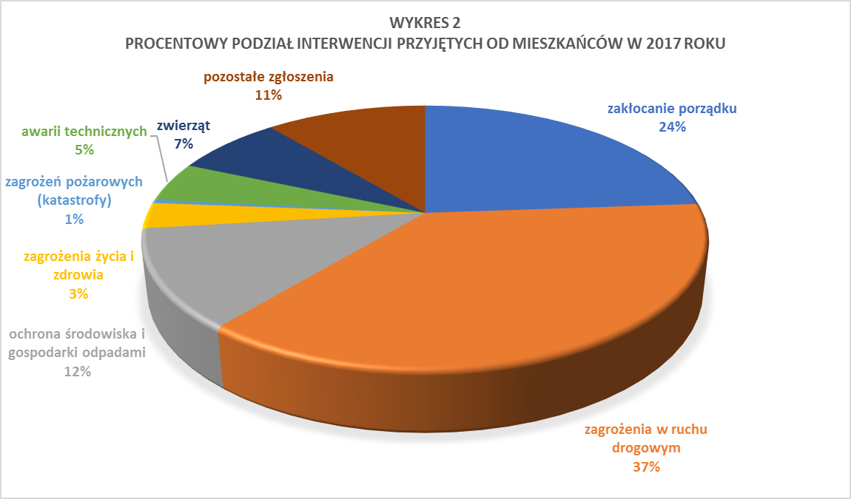

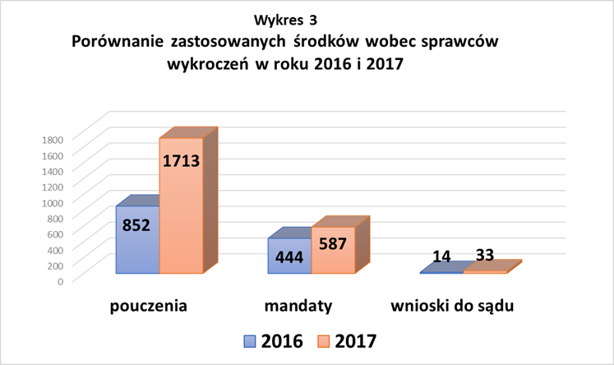

**EWIDENCJA WYNIKÓW STRAŻY MIEJSKIEJ W OŁAWIE ZA 2017 ROK**

|  |  |  |  |  |  |  |  |  |
| --- | --- | --- | --- | --- | --- | --- | --- | --- |
| Lp. | **Rodzaje wykroczeń zawartych w:** | | **Środki oddziaływania wychowawczego (art. 41 k.w.)** | **Mandat** | | **Wnioski do sądu** | **Sprawy przekazane innym organom lub instytucjom** | **Razem** |
|  |  | |  | **liczba** | **kwota** |  |  |  |
| 1 | Ustawie - Kodeks wykroczeń | |  |  |  |  |  |  |
|  | a) | wykroczenia przeciwko porządkowi i spokojowi publicznemu | 41 | 33 | 3250 | 0 | 0 | 74 |
|  | b) | wykroczenia przeciwko bezpieczeństwu osób i mienia | 31 | 24 | 1700 | 1 | 0 | 56 |
|  | c) | wykroczenia przeciwko bezpieczeństwu i porządkowi w komunikacji | 1039 | 241 | 24300 | 9 | 0 | 1289 |
|  | d) | wykroczenia przeciwko zdrowiu | 7 | 0 | 0 | 0 | 0 | 0 |
|  | e) | wykroczenia przeciwko obyczajności publicznej | 53 | 15 | 1350 | 6 | 0 | 74 |
|  | f) | wykroczenia przeciwko urządzeniom użytku publicznego | 161 | 89 | 4850 | 0 | 0 | 250 |
| 2 | ustawie o wychowaniu w trzeźwości  i przeciwdziałaniu alkoholizmowi | | 248 | 152 | 14850 | 17 | 0 | 417 |
| 3 | ustawie o ochronie zdrowia przed następstwami używania tytoniu  i wyrobów tytoniowych | | 39 | 5 | 250 | 0 | 0 | 44 |
| 4 | ustawie o utrzymaniu czystości  i porządku w gminach | | 77 | 19 | 2000 | 0 | 0 | 96 |
| 5 | ustawie o odpadach | | 15 | 9 | 850 | 0 | 0 | 24 |
| 6 | ustawie o recyklingu pojazdów wycofanych z eksploatacji | | 2 | 0 | 0 | 0 | 0 | 2 |
| **OGÓŁEM** | | | **1713** | **587** | **53400** | **33** | **0** | **2333** |

* 1. *Spożywanie alkoholu w miejscach zabronionych*

Zjawisko spożywania alkoholu w miejscach niedozwolonych jest elementem obniżającym poczucie bezpieczeństwa, gdyż grupy osób pijących alkohol wzbudzają niepokój u obywateli, ponadto są niepożądanym i demoralizującym „wzorcem” zachowań dla dzieci i młodzieży. Zapobieganie występowaniu omawianego zjawiska uzasadnia również fakt, że spożywanie alkoholu w miejscach zabronionych ustawą, często sprzyja występowaniu innych negatywnych zjawisk, takich jak: zakłócanie spokoju i porządku publicznego, zakłócanie spoczynku nocnego, nieobyczajne wybryki, a także popełnianie przestępstw i wykroczeń - zatem jednym z priorytetowych zadań Straży Miejskiej w Oławie było przeciwdziałanie tym zagrożeniom. W toku czynności funkcjonariusze podjęli łącznie **417** interwencji z czego **152** osób ukarano mandatami karnymi, **248** pouczono, sporządzono i skierowano **17** wniosków o ukaranie do sądu.

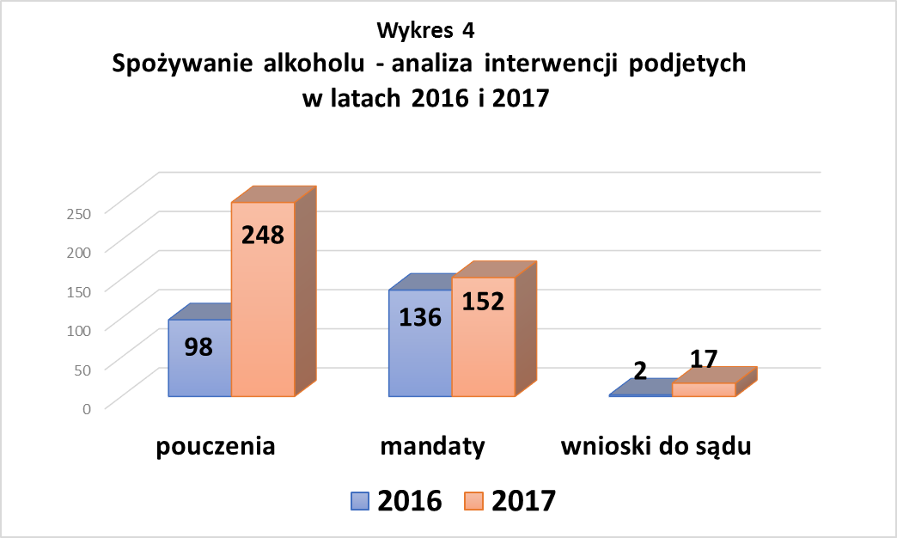

*3.2. Wykroczenia przeciwko obyczajności publicznej*

Powyższe zadanie stanowi kolejny element zapewnienia bezpieczeństwa i porządku publicznego. Wykroczenia przeciwko obyczajności publicznej, również w sytuacjach, gdy nietrzeźwość takich osób zagrażała ich bezpieczeństwu lub bezpieczeństwu innych osób, stanowią niewielki procent wszystkich wykroczeń. W okresie sprawozdawczym strażnicy interweniowali **74** razy z czego na **15** sprawców nałożono mandaty karne, pouczone zostały **53** osoby, sporządzono i skierowano **6** wniosków o ukaranie do sądu. Wielu osobom udzielono pomocy przedmedycznej, a do niektórych trzeba było wezwać pogotowie ratunkowe. Często w ten sposób ratowano tym osobom życie, szczególnie w okresie zimowym. W wyniku tych działań **14** osób przewieziono i doprowadzono do miejsca zamieszkania po uzyskaniu stosownego zaświadczenia wydawanego przez ekipę pogotowia ratunkowego.

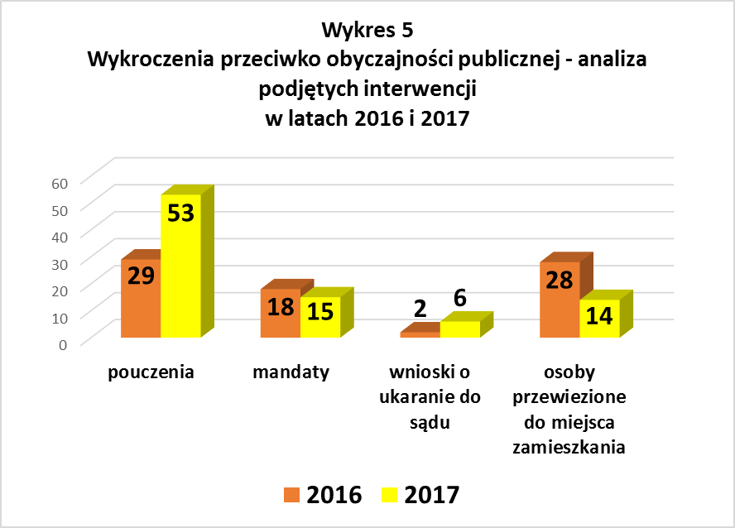

*3.3. Bezpieczeństwo w ruchu drogowym*

Funkcjonariusze Straży Miejskiej w Oławie czuwając nad porządkiem w ruchu drogowym codziennie patrolowali teren miasta i egzekwowali przepisy prawa w zakresie kontroli ruchu drogowego. Uświadamiali kierowcom pojazdów popełniających wykroczenia drogowe, że poruszając się swoimi pojazdami wśród innych uczestników dróg, poprzez przestrzeganie przepisów zdecydowanie przyczyniają się do zwiększenia porządku i bezpieczeństwa w ruchu drogowym w tym bezpieczeństwa pieszych. Jest to zadanie ważne, zwłaszcza ze względu na duże natężenie ruchu w obszarze miasta. W toku prowadzonych działań interweniowano **1289** razy, ukarano mandatami karnymi **241** osób, zastosowano **1039** pouczeń, sporządzono i skierowano **9** wniosków o ukaranie do sądu. Strażnicy na podstawie art. 130a ust.1 pkt 5 *Ustawy Prawo o Ruchu Drogowym* zlecili usunięcie **6** pojazdów.

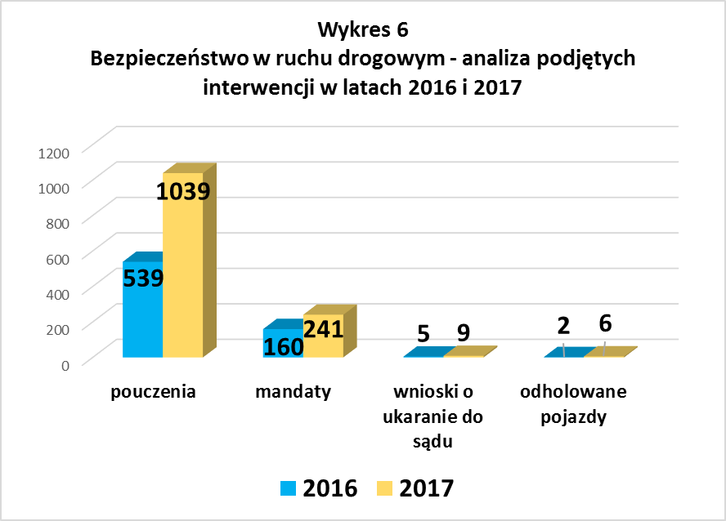

*3.4. Wykroczenia przeciwko bezpieczeństwu osób i mienia*

Podejmowane przez strażników działania w tym zakresie opierają się na zapisach określonych w art. 77 kw., a także w *Regulaminie utrzymania czystości i porządku* na terenie Gminy Miasto Oława. Podejmowane działania były ukierunkowane na eliminowanie braku właściwej opieki właścicieli nad posiadanymi psami (puszczanie ich bez dozoru w miejscach publicznych), przestrzegania obowiązku sprzątania nieczystości po psach oraz sprawdzania zgłoszeń o psach bezpańskich.

Wobec sprawców ujawnionych wykroczeń interweniowano **56** razy, gdzie **24** razy zastosowano postępowanie mandatowe, **31** razy zastosowano pouczenie, sporządzono i skierowano **1** wniosek o ukaranie do sądu.

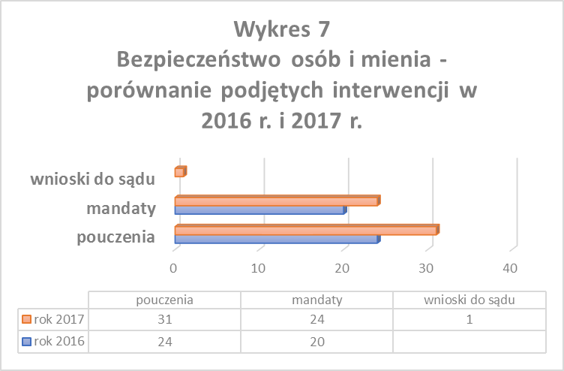

*3.5. Wykroczenia przeciwko urządzeniom użytku publicznego*

Łącznie strażnicy interweniowali **283** razy (np. w sytuacjach parkowania pojazdów na zieleńcach, zaśmiecania lub zanieczyszczanie miejsc ogólnie dostępnych tj. ulic, placów (w tym placów zabaw), trawników, rozklejanie ogłoszeń w miejscach zabronionych. Nałożono **89** mandatów karnych, **161** osób pouczono. Za rozmieszczanie ogłoszeń w miejscach zabronionych ukarano mandatami karnymi **29** osób, **4** razy zastosowano pouczenie.

Kontrolowano również stan techniczny urządzeń na placach zabaw dla dzieci. Strażnicy o swoich zastrzeżeniach niezwłocznie informowali właściwe instytucje (np. Urząd Miejski, lub pracowników wydziałów poszczególnych administracji) odpowiadające za stan techniczny urządzeń i utrzymanie czystości.

3.6. *Czystość i porządek –* ***działania patrolu „Eko”***

Sekcja patrolu „Eko” Straży Miejskiej Oława, współpracuje ściśle z Wydziałem Gospodarki Komunalnej i Ochrony Środowiska Urzędu Miejskiego w Oławie. Podstawą działania patrolu jest podejmowanie działań egzekwujących przestrzeganie przepisów związanych z Ustawą o utrzymaniu czystości i porządku w gminach, Prawem ochrony środowiska, Ustawą o odpadach oraz z zakresu ochrony zwierząt.

Zadania i cele patrolu „Eko” w ramach posiadanych uprawnień:

* zmniejszenie zanieczyszczenia środowiska, w związku z paleniem w piecach oraz na terenach otwartych materiałami do tego nieprzeznaczonymi,
* kontrola czystości i porządku na terenie gminy oraz właściwego postępowania z odpadami (w tym pod kątem lokalizacji nielegalnych wysypisk śmieci),
* kontrola w zakresie odpowiedniej gospodarki odpadami komunalnymi,
* kontrola właścicieli nieruchomości w zakresie zawierania umów i posiadanych rachunków na wywóz nieczystości płynnych,
* zapewnienie opieki bezdomnym zwierzętom (w tym ich odławianie),
* reagowanie na przejawy naruszania przepisów z zakresu ochrony zwierząt,

Efekty działania patrolu „Eko” – łącznie **122** interwencje podjęte bezpośrednio wobec sprawców wykroczeń, nałożono **28** mandatów karnych, zastosowano **94** pouczenia. Przykładowe interwencje:

- interweniowano w związku z niewłaściwą gospodarką odpadami (przeprowadzono **67** kontroli posesji), w przypadku ujawnienia nieprawidłowości:

* nałożono **6** mandatów karnych za spalanie odpadów,
* **17** razy zastosowano pouczenia za spalanie resztek roślinnych,
* **10** osób ukarano mandatami karnymi za pozbywanie się odpadów niezgodnie z przepisami, **4** osoby pouczono,

- **2** osoby ukarano mandatami karnymi za wypalanie kabli,

- **3** osoby ukarano mandatami karnymi za zanieczyszczenie drogi,

- **5** osób ukarano mandatami karnymi za podrzucanie odpadów,

- interweniowano **110** razy u zarządców nakazując im posprzątanie terenów do nich należących z zalegających różnego rodzaju odpadów,

- zlikwidowano **2** „dzikie” wysypiska śmieci,

- interweniowano w sprawach dotyczących recyklingu pojazdów wycofanych z eksploatacji:

* usunięto **5** wraków pojazdów (po ustaleniu ich właścicieli) – **2** osoby pouczono,

- w ramach akcji edukacyjno-profilaktycznej odnośnie obowiązków właścicieli psów – rozdawano mieszkańcom torebki na psie nieczystości,

- **18** razy interweniowano w sprawie usunięcia zwłok zwierząt, najczęściej potrąconych przez pojazdy a także martwych zwierząt znajdujących się w rzece „Oława” (informowano wtedy i zlecano dyspozycję ich usunięcia odpowiednim instytucjom),

- przy współpracy z lekarzem weterynarii odłowiono i przewieziono na kojce **15** psów,

- interweniowano w związku ze zgłoszeniem o młodym borsuku, który przebywał na jednej z posesji (powiadomiono lekarza weterynarii, który po przybyciu na miejsce odłowił zwierzę),

3.7. *Zgłoszenia awarii*

W sprawach awarii strażnicy interweniowali **86** razy:

* uszkodzenia na jezdni lub chodniku, zapadnięcia, dziury, podmycia – **19 zgłoszeń do zarządców terenów, na których wystąpiła awaria,**
* awarie dotyczące studzienek kanalizacji sanitarnej i deszczowej, telekomunikacyjnych (zapadnięcia, pęknięte lub skradzione pokrywy) – **5 zgłoszeń**
* odpadające elementy elewacji oraz spadające dachówki – **3 zgłoszenia**
* powalone drzewa, konieczność przycięcia gałęzi – **22 zgłoszenia**
* pęknięte rury, awarie sieci wodociągowej – **2 zgłoszenia**
* uszkodzone znaki drogowe i tablice informacyjne – **23 zgłoszenia**
* uszkodzenia lub awarie drogowej sygnalizacji świetlnej – **12 zgłoszeń**
* systematycznie kontrolowany jest stan oświetlenia lamp ulicznych na terenie miasta (z każdej takiej kontroli sporządzana jest notatka urzędowa, która jest przekazywana do Urzędu Miejskiego w Oławie celem podjęcia niezwłocznych działań do usunięcia uszkodzeń),

3.8. *Konwojowanie*

Funkcjonariusze Straży Miejskiej w Oławie w roku 2017 kontynuowali zadania związane z przewozem dokumentów, przedmiotów wartościowych oraz wartości pieniężnych na potrzeby miasta. W ramach swych kompetencji Straż Miejska w Oławie wykonała **710** konwojów wartości pieniężnych z kasjerkami Urzędu Miasta w Oławie, Miejskiego Ośrodka Pomocy Społecznej w Oławie, Miejskiego Zespołu Obsługi Placówek Oświatowych w Oławie, a także „Term Jakuba”.

3.9. *Zabezpieczenie zdarzeń, miejsc niebezpiecznych*

W 2017 r. strażnicy miejscy **7** razy uczestniczyli w zabezpieczeniu miejsca przestępstwa, katastrofy, lub innego podobnego zdarzenia albo miejsca zagrożonego takim zdarzeniem.

**4. WSPÓŁPRACA Z INNYMI PODMIOTAMI**

*4.1.Współpraca z Policją*

W 2017 roku kontynuowano współpracę z Komendą Powiatową Policji w Oławie wystawiając do służby patrolowej patrole mieszane. Funkcjonariusze Straży Miejskiej w ramach współpracy z Policją przeprowadzili łącznie 4 wspólne patrole wystawione na **I** zmianie (godz. 7-15), oraz na **II** zmianie (godz. 15-23). W tym czasie prowadzono wspólne akcje, patrole prewencyjne (m.in. targowiska miejskiego, osiedli, terenów rekreacyjnych, rejonów dworców PKS i PKP, okolic i parkingów przy hipermarketach, okolic sklepów ze sprzedażą alkoholu), kontrolowano miejsca grupowania się młodzieży, kontrolowano tereny szkół i przedszkoli (szczególnie w godzinach wieczornych). W okresie letnim patrole miały za zadanie m.in. kontrolować miejsca takie jak np. okolice akwenów wodnych, park miejski, tereny ogródków działkowych, tereny zielone, skwery, itp.

Wspólnie z policją zabezpieczano także wiele imprez odbywających się w naszym mieście, uroczystości państwowych, kościelnych, oraz festynów:

* Sylwester
* 25. Finał WOŚP
* Weekend Majowy
* Rocznica uchwalenia Konstytucji 3 Maja
* Dni Koguta i „Bieg Koguta”,
* „Zlot pojazdów zabytkowych”,
* Święto Niepodległości 11 Listopada,
* „Orszak Trzech Króli”,
* „Bieg po zdrowie dla chorych na raka”,
* Dzień Kombatanta,
* procesje „Bożego Ciała” i „Drogi Krzyżowej”,
* „Marsz Różowej Wstążki”,
* „Marsz Żonkili”,
* przemarsz „Pola Nadziei”,
* „Piana Bosmana”,
* „Rajd samochodów terenowych”,
* otwarcie PCE-R w Oławie,
* zabezpieczano taniec „Polonez Maturzystów” w Rynku,
* „Mecz charytatywny na stadionie OCKF,
* „Dzień dziecka”,
* Festyny „Bądź bezpieczny”,
* „Letnie Party”,
* Zlot „Food Trucków”
* „Żegnamy Wakacje” - dyskoteka dla młodzieży odbywająca się na terenach, przy *„Termach Jakuba”* organizowana przez MKds.RPA w Oławie,
* koncert zespołu „Akcent”,
* „Jarmark Wielkanocny”,
* „Jarmark Bożonarodzeniowy”,
* zabezpieczono wspólnie 8 zgromadzeń publicznych,

*4.2. Współpraca ze szkołami*

* *Bezpieczna droga do szkoły*

Strażnicy miejscy zabezpieczają przejścia dla pieszych na ul. Wiejskiej i ul. Ks. F. Kutrowskiego. Pomagają najmłodszym dzieciom przejść przez ruchliwą jezdnię, jednocześnie ucząc zasad bezpieczeństwa przy przechodzeniu przez ulice. Zabezpieczano także na prośbę dyrektorów Szkół Podstawowych nr 1 i 2 przejścia na ul. 11 Listopada oraz ul. B. Chrobrego (na czas nieobecności pracowników tej szkoły odpowiedzialnych za przeprowadzanie dzieci przez ulicę).

* *Mobilne miasteczko ruchu drogowego*

Podobnie jak w roku ubiegłym przy współpracy z Wojewódzkim Ośrodkiem Ruchu Drogowego we Wrocławiu zainstalowano w dniach **22-25 maja 2017 r.** na terenie Szkoły Podstawowej nr 1 w Oławie „mobilne miasteczko ruchu drogowego”, czyli kompleks obiektów przeznaczonych do nauki przepisów ruchu drogowego i praktycznego szkolenia w zakresie ruchu pieszych oraz przede wszystkim do nauki jazdy na rowerze.

W skład miasteczka wchodzą: mini znaki drogowe, sygnalizacja świetlna, antypoślizgowe maty gumowe (z namalowanymi znakami poziomymi), które można w dowolnym miejscu rozkładać tworząc drogi ze skrzyżowaniami i rondami. Strażnicy podczas takich zajęć uczą dzieci zasad bezpieczeństwa w ruchu drogowym.

* *Zajęcia w szkołach*

Prowadzone zajęcia najczęściej organizowane są na terenie przedszkoli, szkół czy ośrodków szkolno-wychowawczych. Mają one na celu podniesienie umiejętności przewidywania konsekwencji zachowań ryzykownych, zwiększenie świadomości w zakresie funkcjonowania prawa osób nieletnich. Zajęcia mają również na celu wskazanie występowania różnego rodzaju zagrożeń, jak również przedstawienia możliwych metod rozwiązywania powstałych konfliktów. Podczas prowadzenia zajęć wykorzystywane są projekcje filmów edukacyjnych, jak również autorskich programów, prezentacji tematycznych stworzonych na potrzeby prowadzenia zajęć. Straż Miejska w Oławie przeprowadziła w 2017 roku łącznie **123** godziny zajęć lekcyjnych. Zajęcia odbywały się zarówno w klasach, jak i poza budynkiem szkoły np. na terenie mobilnego Miasteczka Ruchu Drogowego, którego współorganizatorem oprócz Straży Miejskiej był Wojewódzki Ośrodek Ruchu Drogowego z Wrocławia. Również na terenie Oławskiego Rynku, prowadzono wspólnie z Radiem Hit festyn, na którym przeprowadzono zajęcia na temat bezpieczeństwa ruchu rowerzystów, czy ogólnych zasad prawidłowego poruszania się w ruchu drogowym. Wyznaczeni funkcjonariusze realizują powyższe zadanie przez:

* prowadzenie działalności informacyjnej, czyli dostarczenie odbiorcom wiedzy na temat istniejących zagrożeń oraz skutków zachowań ryzykownych,
* prowadzenie działalności edukacyjnej, czyli rozwijanie umiejętności społecznych (umiejętność: skutecznej komunikacji interpersonalnej, rozwiązywania konfliktów itp.) oraz postaw zgodnych z przyjętymi powszechnie normami społecznymi,
* organizowanie działań alternatywnych, dających możliwość osiągnięcia satysfakcji oraz podniesienia swojej samooceny, rozwijania własnych umiejętności i zainteresowań w sposób społecznie akceptowany i zgodny z obowiązującymi normami. Tematyka zajęć, które cieszyły się największym zainteresowaniem uczniów oraz kadry pedagogicznej to:
* stop agresji i przemocy,
* bezpieczne zachowania podczas ferii i wakacji,
* odpowiedzialność prawna (także nieletnich),
* wiem, jak się zachować,
* zasady bezpieczeństwa w domu i na drodze,
* bezpieczeństwo nad wodą
* „Bądź ekspertem jazdy na rowerze”,
* uzależnienia,
* bezpieczni w szkole, w skład którego wchodziły tematy:
* Dopalacze (uzależnienia)
* Cyberprzemoc
* Przemoc w grach i telewizji.
* zajęcia z zakresu pierwszej pomocy (ćwiczenia na fantomach),

Przeprowadzono również w Szkole Podstawowej nr 1 w Oławie spotkanie z rodzicami dotyczące *odpowiedzialności prawnej nieletnich* i *czynów karalnych młodzieży.*

W Szkole Podstawowej nr 8 w Oławie, przeprowadzono spotkanie z nauczycielami, gdzie tematyką były *„Zasady postępowania z <obcym> na terenie szkoły”*, oraz *„odpowiedzialność funkcjonariusza publicznego”.*

*4.3. Straż Miejska Oława współpracuje także z:*

* *Strażą Rybacką* –  ***6 wspólnych patroli*** z pracownikami Społecznej Straży Rybackiej zmierzające do poprawy stanu porządku i bezpieczeństwa w obrębie akwenów wodnych na terenie miasta.
* w ramach pomocy prawnej współpraca ze Strażami Miejskimi (Gminnymi) z całej Polski polegającej na doręczaniu korespondencji, ustaleń, przesłuchaniach świadków, dokończenia czynności służbowych – w ramach takiej właśnie współpracy wykonano ***22 czynności służbowych,***
* *Miejski Ośrodek Pomocy Społecznej w Oławie* – gdzie wspólnie z pracownikami tej instytucji kontrolowano szczególnie w okresie zimowym miejsca, gdzie mogły przebywać osoby bezdomne, a także dokonano liczenia osób bezdomnych w ramach ogólnokrajowej takiej akcji,
* współpracowano także z *Urzędem Miejskim w Oławie* *(Wydziałem Ewidencji Ludności, Referatem Gospodarki Lokalowej, Wydziałem Gospodarki Komunalnej i Ochrony Środowiska)* - łącznie **74** razy, gdzie:
* udzielano asyst podczas sytuacji gdzie trzeba było dostać się do lokalu mieszkalnego podczas nieobecności osób tam zamieszkujących (np. podczas zalewania mieszkania celem zlokalizowania i usunięcia awarii),
* dokonywano ustaleń na prośbę pracowników Wydziału Ewidencji Ludności,
* w ramach wpływających do Straży Miejskiej zgłoszeń o pozostawionych bez opieki czworonogach lub o złych warunkach przebywania zwierząt - Straż Miejska, na co dzień współpracuje z lekarzem weterynarii oraz Towarzystwem Opieki nad Zwierzętami,
* „Radio HIT” – udział i pomoc w organizacji festynu „Bądź bezpieczny”,
* w trosce o bezpieczeństwo mieszkańców Oławy Straż Miejska pozostaje również w stałym i bezpośrednim kontakcie ze społecznością lokalną. Utrzymywane są kontakty z Zarządami Spółdzielni Mieszkaniowych i Radami Osiedli, których przedstawiciele informują Straż Miejską o miejscach występowania zagrożeń na ich terenie,

**7. MONITORING MIEJSKI**

System monitoringu wizyjnego jest narzędziem przydatnym w przeciwdziałaniu, zapobieganiu i reagowaniu na czyny zabronione i stanowi jeden z elementów systemu zapewnienia bezpieczeństwa ludzi i mienia na określonym terenie. Pozwala na efektywną alokację służb patrolowych i szybkie kierowanie ich w miejsce, gdzie wymaga tego sytuacja ze względu na zaistniałe zagrożenie. Obecność kamer w monitorowanych miejscach pasywnie zmniejsza ilość popełnianych wykroczeń. Na dzień 31 grudnia 2017 roku obsługiwano 84 kamery monitorujące miejskie ulice skwery obiekty kulturalne.

Reasumując zdalna obserwacja miasta pozwala, tak jak wspomniano na wstępie, kierować umundurowane patrole tam, gdzie zachodzi rzeczywista potrzeba. Obserwacja połączona z niezwłoczną interwencją sprawia, że monitoring przynosi wymierne korzyści. Zapis obrazu stanowić może ponadto materiał dowodowy, co ułatwia prowadzenie czynności wyjaśniających i dochodzeniowych kierowanych przez Straż Miejską i Policję, która często korzysta z tego udogodnienia. W minionym roku przesłano do Komendy Powiatowej Policji w Oławie **57** zapisów zdarzeń zarejestrowanych przez system monitoringu miejskiego, potrzebnych do zakończenia prowadzonych czynności wyjaśniających i zakończenia toczących się postepowań. Przeglądanie nagrań, jest procesem niezwykle pracochłonnym. Często obserwowane zjawisko przemieszcza się pomiędzy poszczególnymi lokalizacjami kamer w odpowiedniej sekwencji czasowej. Tylko doświadczony i odpowiednio przygotowany do obsługi systemu operator, potrafi przygotować przydatny materiał dowodowy.

**ZAKOŃCZENIE**

W bieżącym roku należy kontynuować przyjęte rozwiązania organizacyjne w Straży Miejskiej z ukierunkowaniem na realizację zadań poprawiających stan porządku i spokoju w obszarach funkcjonowania miasta i jego rejonach będących w sferze użyteczności publicznej. Należy uwzględnić między innymi:

-   zapewnienie w szerszym zakresie możliwości eliminowania popełnianych wykroczeń, ustalania maksymalnej ilości patroli, także dla oddziaływania prewencyjnego,

-    stałe monitorowanie terenu miasta dla ujawniania nieprawidłowości mających wpływ na porządek i bezpieczeństwo publiczne,

-   ograniczenie uciążliwości wynikających z niedostatecznej ilości miejsc parkingowych i popełnianych w związku z tym wykroczeń z negatywnymi skutkami dla innych kierujących, stosujących się do obowiązujących przepisów, a także niszczeniem infrastruktury oraz powodowaniem zagrożeń dla pieszych, ograniczaniem widoczności w obrębie przejść i skrzyżowań,

- podejmowanie działań informacyjno-edukacyjnych z zaangażowaniem i przy wykorzystaniu lokalnych mediów, poprawy wizerunku jednostki, zwiększenia społecznej akceptacji dla działań strażników,

Największe znaczenie ma sama obecność patroli w miejscach, gdzie najczęściej dochodzi do łamania prawa. Mieszkańcy jednoznacznie wyrażają oczekiwania obecności takich patroli mając możliwość bezpośredniego kontaktu, sygnalizują i wskazują zjawiska negatywne i formułują swoje oczekiwania. Zatem rok 2018 musi być czasem kontynuowania przyjętych założeń organizacyjnych Straży Miejskiej. Jesteśmy przekonani, że w tych staraniach będziemy mogli liczyć zawsze na pomoc władz miasta, sygnały i zgłoszenia od mieszkańców co w efekcie umożliwi jeszcze bardziej efektywne wykorzystanie strażników miejskich w osiągnięciu zamierzonego celu, a tym samym zwiększenie poczucia bezpieczeństwa i zadowolenia mieszkańców naszego miasta.

*Opracował Zatwierdził*

*St. Spec. Przemysław Cheba Komendant Straży Miejskiej Oława*

*Jerzy Narolski*